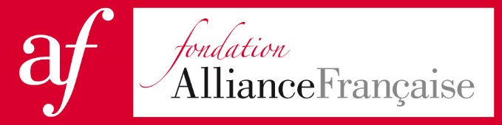
Communiqué de presse | Mardi 3 octobre 2017
Incendie – Alliance Française de Nouadhibou – Mauritanie.

Le 24 août 2017, un incendie s’est déclaré à l’Alliance Française de Nouadhibou détruisant une grande partie du bâtiment, ancien consulat général de France. Seul centre culturel et pédagogique de la capitale économique de la République Islamique de Mauritanie, l’Alliance Française de Nouadhibou est un espace central de rencontres, d’échanges, d’apprentissage et de débats apprécié et reconnu de tous.
Les dégâts matériels évalués après un mois d'expertise ne permettront pas la reprise des cours prévue le 9 octobre : une rentrée attendue par la jeunesse de la ville pour qui l’Alliance Française constitue l’espace idoine pour renforcer ses compétences en français, réussir ses études ou faciliter son intégration professionnelle. L’arabe est la langue officielle de la République Islamique de Mauritanie mais le français reste l'une des langues d’enseignement et une langue de travail majeure ; un défaut de maîtrise peut ainsi être discriminant.
Aujourd’hui, deux salles de classes, la salle des professeurs, le « jardin d’hiver » (espace d’exposition et d’accueil), le centre de ressources pédagogiques ainsi que le local des archives sont totalement détruits. La médiathèque est noircie par l’incendie mais le fonds est resté intact.
L’Alliance Française de Nouadhibou a un besoin urgent d’aide pour, notamment :
– réparer murs, plafonds et portes, refaire le réseau électrique, l’espace d’exposition, les peintures
– remplacer tout le matériel endommagé (tables, chaises, ordinateurs, imprimantes, étagères, manuels et autres livres, climatisation et ventilateurs ; etc.),
– compenser les recettes perdues et assurer un fonctionnement minimum dans les mois qui viennent.
Une première estimation de ces besoins s’élève à 35 000 €.
Le soutien est déjà très actif localement, mais les dégâts sont majeurs. L'Alliance Française de Nouadhibou a besoin de vous pour continuer à mener à bien ses missions.
Tout don sera le bienvenu sur le compte de la délégation générale Alliance Française en Mauritanie. Lors de votre don, merci d'indiquer "solidarité AF Nouadhibou".

Conforme aux idéaux de l’Alliance Française fondée à Paris en 1883, la Fondation Alliance Française, créée en 2007, a pour objectifs de développer dans le monde l’enseignement et l’usage de la langue française et de favoriser le dialogue interculturel. Aujourd'hui à la tête d'un réseau de 826 Alliances Françaises - fondées sur le modèle associatif et de droit local - présentes dans 132 pays, la Fondation place au cœur de son action l'animation, le développement et la modernisation d'un mouvement unique au service de la francophonie. L’Alliance Française constitue la première école de langue française et la première ONG culturelle au monde.
Contact presse : Marine Billoir, Responsable de la communication et des partenariats
mbilloir@fondation-alliancefr.org - 01 53 63 48 20 / 01 53 63 08 03

Fondation Alliance Française, 101 boulevard Raspail – 75006 Paris
www.fondation-alliancefr.org

